# 展“夕阳”风采 传太极神韵——富康社区举办太极拳交流展演活动

[奈曼旗大沁他拉街道富康社区](javascript:void(0);) 2024-07-03 16:39 内蒙古

**太极拳交流展演比赛**

为热烈庆祝中国共产党成立103周年，传承弘扬中华民族优秀传统文化，丰富老年人业余文化生活，提高老年人身心健康，激发锻炼热情，7月3日上午，奈曼旗体育总会、奈曼旗民族职专、富康社区联合举办了太极拳交流展演比赛。全场比赛共有10支队伍，约150人参加了此次比赛。

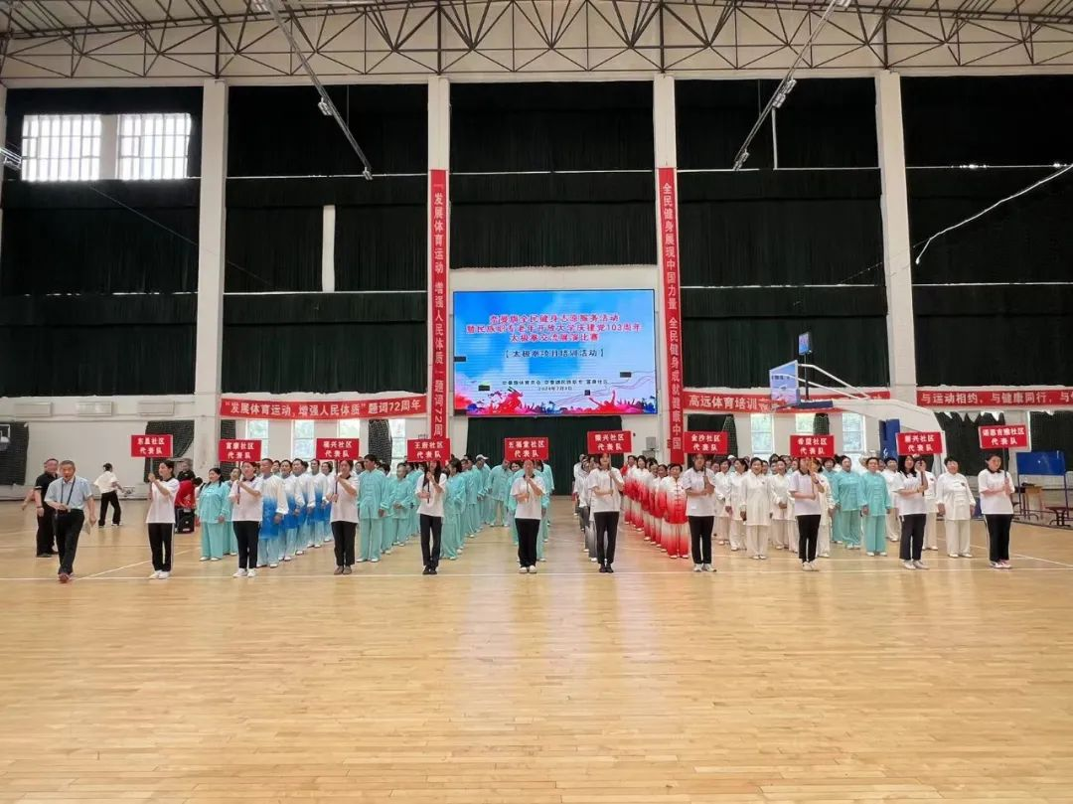

比赛过程中，老年选手们身着太极服，全神贯注、动作整齐划一，优美的姿态展示了太极拳行云流水，柔中有刚、刚柔并济的独特魅力，大家保持着专注和沉稳，用精湛的技艺和顽强的毅力，为现场观众奉献了一场场精彩的表演。同时，选手们还展现了当代老年人良好的精神风貌和体育精神，赢得了观众们的阵阵掌声。



     此次展演活动全方位展现了太极拳的神韵和风采，增强了太极拳运动的群众基础。富康社区将进一步引导和鼓励更多的居民朋友们参与老年体育运动，营造良好的健身氛围，不断提升辖区居民幸福指数。